Создание виджета

Виджет-это многократно используемая часть представления, которая не только отображает некоторые данные, но и делает это в соответствии с некоторой логикой. Он может даже получать данные из моделей и использовать свои собственные представления, поэтому он похож на уменьшенную многоразовую версию модуля.

Давайте создадим виджет, который будет рисовать круговую диаграмму с помощью Google API.

Подготовка

Создайте новое приложение с помощью диспетчера пакетов Composer, как описано в официальном руководстве по адресу  
<http://www.yiiframework.com/doc-2.0/guide-start-installation.html>.   
По русски <http://yiiframework.domain-na.me/doc/guide/2.0/ru/start-installation>.

Как это сделать...

1. Создайте каталог виджетов и добавьте класс Chartwidget:

<?php

namespace app\widgets;

use yii\base\Widget;

class Chartwidget extends Widget  
{

public $title;  
public $width = 300;  
public $height = 200;  
public $data = [];  
public $labels = [];

public function run()

{

$path = '<http://chart.apis.google.com/chart'>;

$query = http_build_query([

'chtt' => $this->title,

' cht' => 'pc',

'chs' => $this->width . 'x' . $this->height,

'chd' => 't:' . implode(',', $this->data),

' chds ' => 'a',

'chl' => implode('|', $this->labels),

' chxt' => 'y',

'chxl' => '0:|0|' . max($this->data)

]);

$url = $path . '?' . $query;

return $this->render('chart', [

'url' => $url,

]);

}

}

1. Создать вид widgets/views/chart.php:

<?php

use yii\helpers\Html;

/* @var $this yii\web\View */

/* @var $url string */

?>

<div class="chart">

<?= Html::img($url) ?>

</div>

1. Теперь создайте контроллер Chartcontroller:

<?php

namespace app\controllers;

use yii\base\Controller;

class Chartcontroller extends Controller  
{

public function actionIndex()

{

return $this->render('index');

}

}

1. Добавить представление views/chart/index.php:

<?php

use app\widgets\ChartWidget;  
use yii\helpers\Html;

/* @var $this yii\web\View */

$this->title = 'Chart';

$this->params['breadcrumbs'][] = $this->title;

?>

<div class="site-about">

<h1><?= Html::encode($this->title) ?></h1>

<?= ChartWidget::widget([

'title' => 'My Chart Diagram',

'data' => [

100 - 32,

32,

],

'labels' => [

'Big',

'Small',

],

]) ?>

</div>

1. Теперь попробуйте запустить действие index контроллера. Вы должны увидеть круговую диаграмму, как показано ниже:

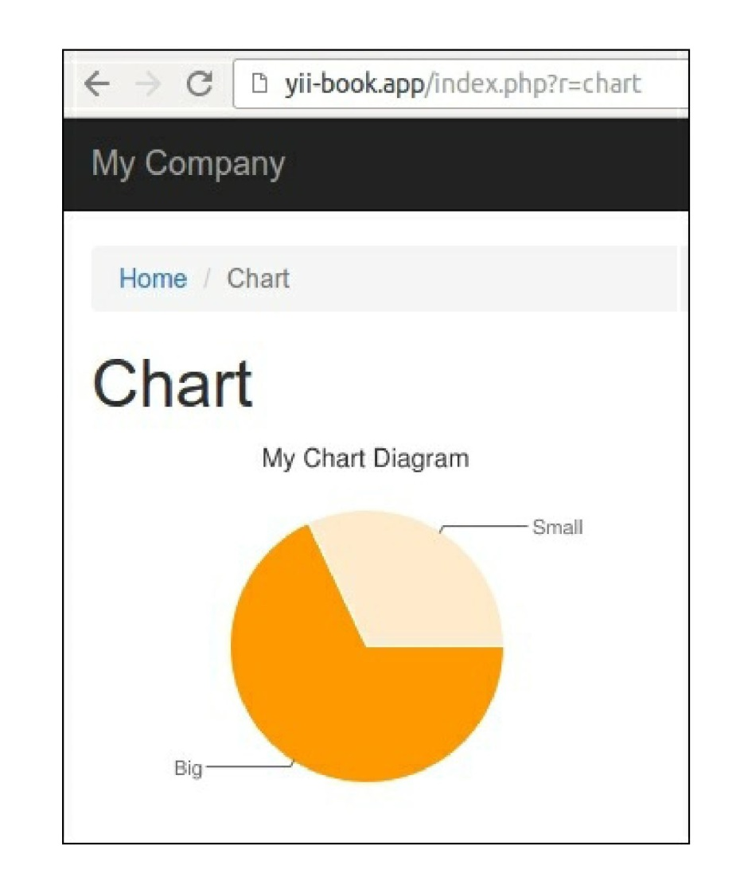

6. Вы можете показать любую диаграмму с различными размерами и наборами данных.

Как это работает...

Как и в любом другом типе расширения, мы создаем некоторые общие свойства, которые можно настроить при вызове виджета с помощью его метода widget. В этом случае мы настраиваем Заголовок, набор данных и метки данных.

Основным методом виджета является run(). В нашем виджете мы генерируем URL и визуализируем представление виджета, которое использует Google charting API для печати тега <img>.

Смотрите так же

* Чтобы узнать больше о виджетах, обратитесь к <https://www.yiiframework.com/doc/guide/2.0/en/structure-widgets>
* по русски <https://www.yiiframework.com/doc/guide/2.0/ru/structure-widgets>
* Изготовление расширений дистрибутив - готовый рецепт в этой главе